高師大附中2021年110學年度國際交流校園代表甄選
(110年9月17日17:00截止報名)
請勾選欲申請國際交流校園代表種類:(限國一,國二與高一,高二),
編號 | 交流學校名稱 | 相關資料 | 交流活動說明
1 | Jericho High School | 國家:美國  住址: 99 Cedar Swamp Road Jericho NY 1175網址: https://www.jerichoschools.org/ | 1. 將兩方參與的學生配對（男-男/女-女), 學生自由交流做朋友  2. 每六對一小組，雙方各選一位組長，由組長安排線上小組會議  3. 每小組將共同探討一個主題，製作視頻，並在大會上播放視頻，回答問題  4. 美方學生必須用中文，台方學生用英 文  5. 舉行8次全員會議  6. 疫情過後，學生自由報名互訪之旅
2 | Branham High School | 國家:美國  住址: 1570 Branham Lane, San Jose, CA 95118  網址: https://branham.cuhsd.org/ | 1.最高級別班,二十四個學生做姐妹班的  pilot program  2.每小組將共同探討一個主題，製作視頻，播放視頻互答問題  3. 美方學生必須用中文，台方學生用英文
□ 紐約州Jericho High School（預計錄取40名）
□ 加州Branham High School（預計錄取24名）
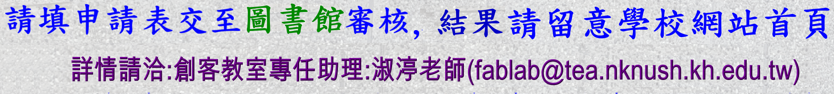
一.學生基本資料
姓名 |  |  |  |  |  | 身分證字號 |  |  | 出生年月日
年級/班級 |  |  |  |  |  | 性別 |  |  | 聯絡電話
電子郵件
二. 參與國際交流之動機
請說明您應徵高師大附中2021年國際交流計畫的動機。（50字以內）
三. 熟識之師長與家長推薦 (必填)
推薦理由
推薦人與被推薦人關係
推薦人親簽(附日期)
五. 須附文件檢附表(填入即可,不需附紙本證明)
曾經參加過的英文檢定
曾經參加過的英文競賽
□ 原住民或清寒身分證明（如有請勾選,不需附資料）
□ 其他補充資料（請說明其大略內容）
申請人簽名欄：
導師 |  |  |  | 英語任課  教師 |  |  |  |  |  | 家長
其他:
- 錄取名額依實際報名人數,再做微些調整
- 錄取流程分為說明會→填寫本報名表交回圖書館淑渟老師處→配合國外學校確定交流活動時間與樣態→實際交流→指導老師評鑑→取得國際交流證書
- 本報名表請雙面列印
- 預計於110年9月7日(週二)中午12：30辦理說明會(圖書館依簽到辦公假申請)

